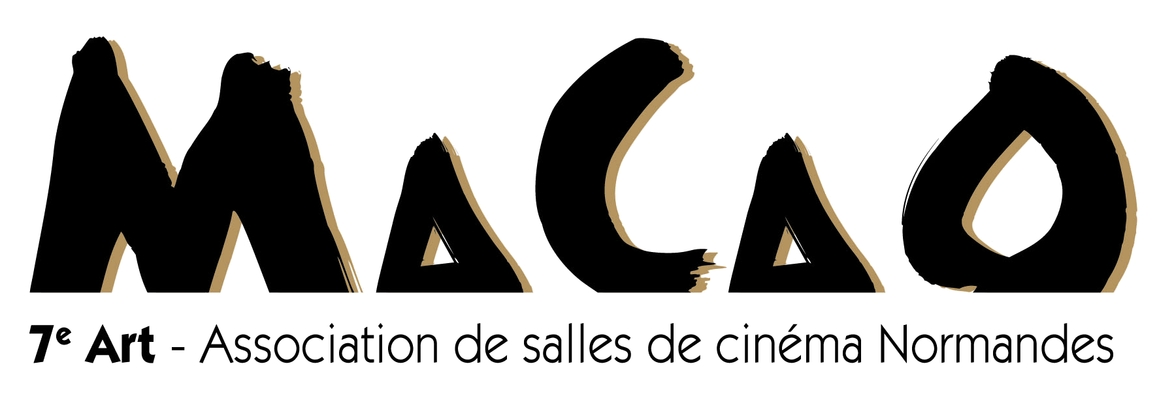

MaCaO 7ème Art

N° Siret : 42006417200067

N° RNA : W142001498

Hérouville-Saint-Clair, le 17 Avril 2024

**Les Amis du cinéma de Lion sur Mer**

**Facture n°2023 / 018**

**Pré-visionnages et Réunion Classiques sur Grand Ecran Nov 23**

21 Novembre 2023

Inscrit.e.s: gilles Boulan et Michele Di Paola et Viviane Boulan

Frais de restauration (3 déjeuners)

3 x 15 € = 45 €

**Total 45 euros**

Après calcul, vous devez donc la somme de quarante-cinq euros payable par chèque ou virement à l'ordre de l'association Macao 7ème Art

Coordonnées bancaires :

**IBAN (International Bank Account Number)** : FR76 3000 3030 4500 0500 3193 128

**Code BIC (Bank Identifier Code)** : SOGEFRPP

|  |
| --- |
| Pour tous les paiements, merci de bien vouloir inscrire le numéro de facture correspondant ci-dessus (dans le motif du virement ou en l’inscrivant au dos de votre chèque).  Pour faciliter le travail de comptabilité, il est par ailleurs préférable de ne pas regrouper les montants de plusieurs factures en un seul paiement, ni d’effectuer plusieurs paiements correspondant à une seule facture. |

Date d’échéance : 30 jours de la date d’édition de la facture

*Condition d’escompte : aucune*

*“En cas de retard de paiement, et conformément au code de commerce, une indemnité calculée à trois fois le taux d’intérêt légal ainsi qu’un frais de recouvrement de 40 euros sont exigibles.”*

**FACTURE EN VOTRE AIMABLE REGLEMENT**

Association non assujettie à TVA